Martes
14
de marzo

Sexto de Primaria
Ciencias Naturales

Degradación de desechos orgánicos e inorgánicos

Aprendizaje esperado: toma decisiones orientadas a la revalorización, al rechazo, a la reducción, al reúso y al reciclado de papel y plástico al analizar las implicaciones naturales y sociales de su uso.

Énfasis: reconocer el origen, disposición e impacto de los materiales de desecho (orgánicos e inorgánicos) en la naturaleza y la sociedad.

¿Qué vamos a aprender?

En la sesión de hoy reflexionarás sobre el origen, disposición e impacto de los materiales de desecho (orgánicos e inorgánicos) en la naturaleza y la sociedad.

Debes tener a la mano una libreta y un lápiz o pluma para escribir lo que te parezca relevante o interesante de la clase del día de hoy. Recuerda que también en esta sesión puedes emplear el libro de texto de Ciencias Naturales, Sexto Grado, en las páginas 88 y 89.

https://libros.conaliteg.gob.mx/20/P6CNA.htm?#page/88

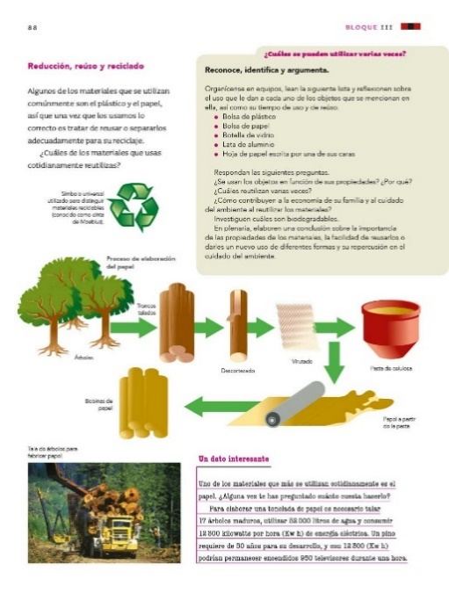

¿Qué hacemos?

Para empezar, piensa un poco sobre, ¿Cuál consideras que es la causa principal del deterioro de nuestro planeta?

Toma en cuenta que muchas de nuestras acciones inciden en el deterioro de nuestro planeta, por ejemplo, se contamina el aire con gases producto de la combustión, los cuerpos de agua se ensucian con plásticos que tiramos en ellos, así como por sustancias tóxicas que desechamos por drenajes y escurren al subsuelo, y ni hablar de sobreexplotación de los recursos naturales. En muchos casos se producen residuos o desechos que generamos los seres humanos.

Este último es quizá uno de los problemas más graves, si lo piensas, en muchos lugares del campo aún es posible encontrar aire puro, o lagos y ríos limpios, sobre todo en lugares con baja densidad de población, incluso en esas poblaciones pequeñas se generan residuos, la generación de residuos se presenta en prácticamente todas las sociedades del mundo, y aun aquellas con un estilo de vida sustentable, producen residuos.

Hoy reflexionarás sobre la disposición e impacto de algunos materiales de desecho.

Es un tema que nos atañe a todos: aprovechar o consumir de manera responsable ciertos materiales.

¿Has visto que, en algunos parques, hay botes colectores de residuos de diferentes colores? ¡Por supuesto! En muchos lugares hay unos botes de color verde con una etiqueta que dice: RESIDUOS ORGÁNICOS y otros de color gris con una etiqueta que dice: RESIDUOS INORGÁNICOS.

En muchas partes del país ya se pueden encontrar en distintos sitios públicos contenedores que invitan a la gente a separar los residuos y depositarlos en diferentes botes para no tirarlos todos juntos, y así evitar que se mezclen, ensucien con otros residuos y pierdan su valor, además ¿Por qué crees que es importante separar los residuos?

Porque separando los desechos podemos reciclarlos, correcto, aunque eso, más bien tiene que ver con el «para qué». El «porqué» de separar los desechos, tiene que ver con la degradación.

¿Qué significa la palabra “degradación”? Esta palabra tiene diferentes significados de acuerdo con el contexto en el que se utilice, por ejemplo, en un ejército podría ser bajar el grado de un militar; si se habla del color de la pintura, entonces la degradación se refiere a diluir la pintura o darle una tonalidad más clara; hablando de basura y desechos, la degradación se refiere a los cambios biológicos que se dan en el suelo o la descomposición de restos de animales, plantas o algún objeto fabricado por los seres humanos.

Tu libro de texto de Ciencias Naturales, en la página 90, aporta algo acerca de la degradación.

Los residuos orgánicos pueden colocarse en un composteo para ser reintegrados como abono.

https://libros.conaliteg.gob.mx/20/P6CNA.htm?#page/90

La degradación es un proceso natural en el cual los materiales se van reintegrando a la naturaleza debido a la acción de algunos factores como la temperatura, la humedad y la presencia de ciertos microorganismos. Este proceso tiene una duración distinta para cada tipo de material, y va desde pocos días para residuos orgánicos o papel, hasta 4000 años en el caso de una botella de vidrio.

Recuerda lo visto en clases anteriores. ¿Cómo sucede esta “reintegración” de los materiales a la naturaleza? Después de usar los materiales, lo que sobra y que ya no es de utilidad, se convierte en material de residuo o desecho. Pero como la mayoría de los materiales o recursos los obtenemos de la naturaleza, de alguna manera, tienen que volver a ella.

Según lo visto en otras clases, el carbono es muy importante y lo podemos encontrar en nuestra comida. Cuando los restos de comida quedan en el suelo, por acción de la temperatura, los hongos y las bacterias, se descomponen, y mediante ese proceso, el carbono se reintegra a los minerales del suelo, donde queda disponible para las plantas.

Este proceso de descomposición o degradación de la comida tiene una cierta duración. Con el calor y la humedad, algunos alimentos se descomponen muy rápido, dependiendo de la cantidad, todo el proceso dura unos días, quizá semanas.

Eso también depende de si los restos de esa comida son de origen animal o vegetal; pero su degradación no tarda mucho.

Y tal como lo vimos en el ciclo del carbono, también hay otras fuentes de carbono, por ejemplo, los derivados del petróleo, como el plástico. Hablando del carbono en el plástico, ¿Cómo se reintegrará al suelo? ¿A través de qué? Ahí también hay un proceso de degradación.

Surge entonces la pregunta sobre el tiempo que dura el proceso de degradación de un plástico. En este caso, más que unos días o semanas es mucho el tiempo que tardan los plásticos en degradarse.

Por eso es importante ver con cómo se separan los desechos, en orgánicos e inorgánicos.

Hoy verás a fondo por qué, ya que ni todos los desechos orgánicos, ni todos los inorgánicos se deben tirar juntos.

Pero antes de continuar con ese tema, conoce un poco más acerca del tiempo de degradación de los materiales de desecho observando la tabla siguiente.

Tabla de tiempos de degradación de los residuos.

Ahora revisa los siguientes materiales, y piensa cuál crees que tarda más años en degradarse.

Botella de plástico, bolsa de papel, pilas, unicel, lata de aluminio, residuos de alimento y bolsa de plástico.

¿Cuál de estos objetos crees que tarda menos tiempo en degradarse? Es decir, entre 3 y 4 semanas.

Ese está fácil, porque ya lo comentamos, los restos de comida.

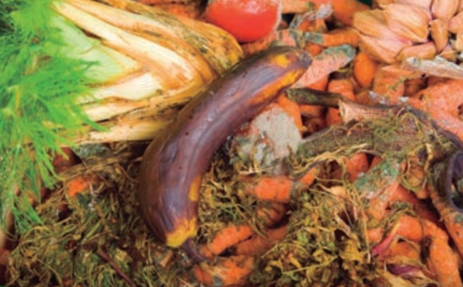
Residuos de alimentos.

Correcto. ¿Y el siguiente, en esta misma escala, de menos a más?

¿Algo que se degrade en un año?

¿El papel? Correcto, casi todo el papel y el cartón se deshacen en un año.

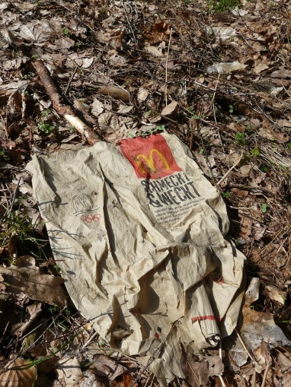
Restos de papel.

¿Cuál sería el siguiente? Los 30 años son para la lata de aluminio al igual que para un envase de leche que está compuesto de cartón, plástico y aluminio.

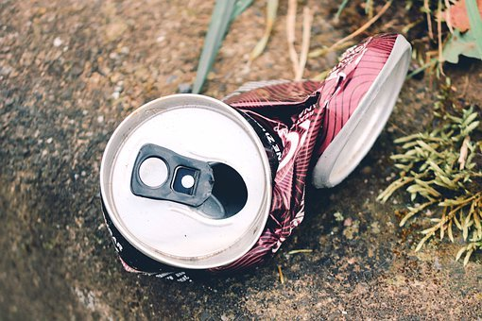
Lata de aluminio.

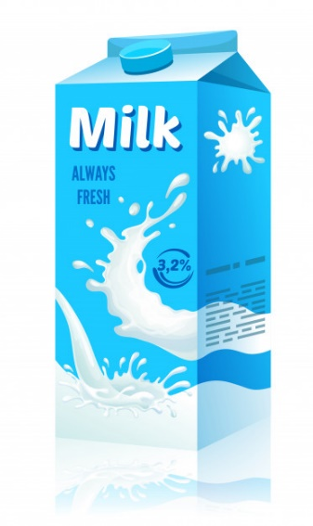
Envase de leche.

¿Y para el unicel? ¿50 años? ¡No! El doble: 100 años.

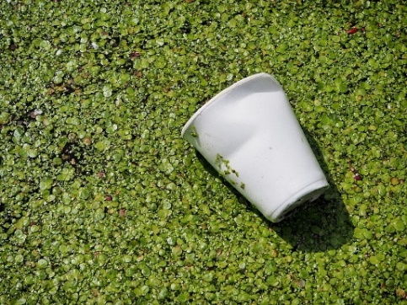
Vaso de unicel.
¿Y cuánto crees que dure la degradación de una bolsa de plástico? ¿50 años? ¡No! ¡Más! ¡150 años!

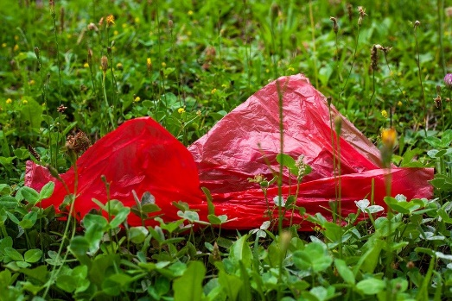
Bolsa de plástico.

¿Y una botella de plástico? En ese caso es variable, pero puede ir de 100 a 1000 años.

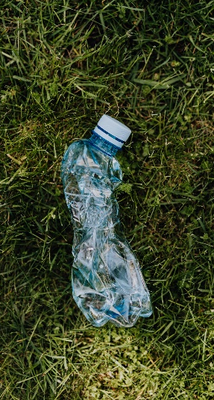
Botella de plástico.

La pila, puede tardar más de mil años.

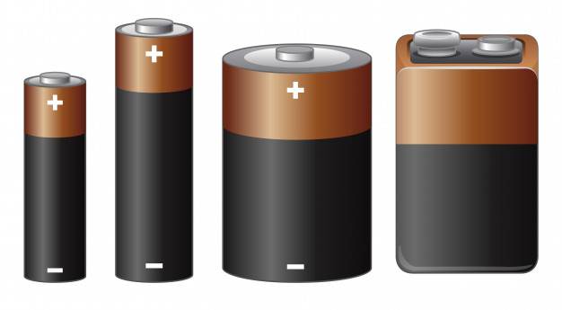
Pila eléctrica.

Y así llegamos a materiales que tardan hasta 4000 años en reintegrarse a la naturaleza, como el vidrio.

Con las pilas vale la pena hacer un paréntesis, porque ocurre algo particular. Para saber de qué se trata, analiza el dato siguiente.

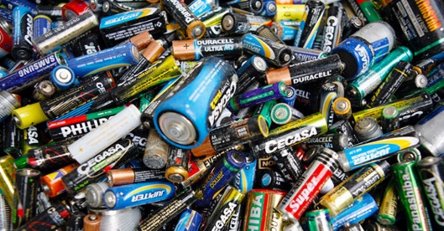

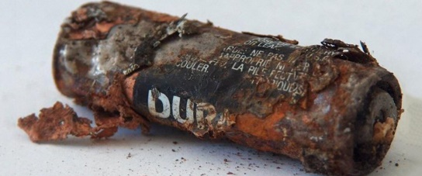

Sabías que…
Una sola pila de las que se utilizan en los relojes de pulsera puede contaminar el agua de una alberca.
Todas las pilas tienen sustancias como mercurio, cadmio, litio y plomo, que son sumamente tóxicas para la salud y el ambiente. En nuestro país, cuando terminan su vida útil, las pilas y baterías generalmente son tiradas en la basura doméstica.

Seguramente has notado que, en algunos lugares se recolectan las pilas usadas o hay contenedores donde se pueden depositar, porque no es recomendable tirarlas en cualquier lugar, en su proceso de degradación se liberan sustancias muy tóxicas que dañan el ambiente.

El proceso de degradación puede resultar tóxico en varios de los casos que hemos mencionado, sobre todo, si se mezclan los distintos tipos de residuos.

Por eso es necesario separar los residuos.

Analiza por partes, ¿Qué observas entre el residuo que tarda menos tiempo en degradarse y el siguiente?

Los primeros son materiales orgánicos y que los segundos, todos los demás, son materiales inorgánicos.

Ya saben qué significan esas palabras, ¿Verdad? Si no es así, revisa la página 90 en tu libro de texto. Toma nota de las ideas principales.

https://libros.conaliteg.gob.mx/20/P6CNA.htm?#page/90

¿Cuál es la diferencia entre residuos y desechos?

La respuesta tiene que ver precisamente con el propósito de la separación de esos materiales a los que ya no les damos ninguna utilidad y los denominamos como “basura”.

Todo lo que termina en la basura es un desecho, pero hay materiales que todavía pueden tener valor en sí mismos al ser reutilizados o reciclados, como cartón, plástico o vidrio, estos serían ejemplos de residuos. Al separar los residuos, los podemos seguir aprovechando y así podemos reducir la formación de basura.

Por eso es muy importante que todos, adultos, jóvenes, niñas y niños, conozcamos cómo separar los residuos en diferentes botes o bolsas. Desde pequeños podemos separar los residuos de manera correcta. Ahora, observa este símbolo.

Símbolo universal del reciclaje.

¿Lo habían visto antes? ¿Saben qué significa?

Es el símbolo universal del reciclaje y se creó en 1970 en un concurso que se organizó como parte de la celebración del primer Día de la Tierra. El ganador se basó en la cinta de Möbius o Moebius, una cinta con un solo lado creada en 1858 por el matemático y astrónomo alemán August Ferdinand Möbius. Cada una de las tres flechas del símbolo representa un proceso: Reusar, Reducir y Reciclar. Es el proceso que conocemos como “las 3 erres”.

Revisa la página 89 del libro de texto de Ciencias Naturales.

https://libros.conaliteg.gob.mx/20/P6CNA.htm?#page/89

¿Observas cómo en las tres erres hay dos específicamente en las que nosotros podemos incidir que son el reúso, por ejemplo, usando varias veces la misma botella o bolsa y la reducción pues podemos utilizar al mínimo algunos recursos que sabemos que dañan el ambiente?

Sin embargo, para el reciclado de algunos materiales tenemos que separarlos de otros que deben manejarse de manera independiente, por ejemplo, los desechos sanitarios.

El papel higiénico, algodón usado en curaciones, pañales o toallas sanitarias. Y de igual manera el excremento de los animales domésticos, aunque éstos se consideren residuos orgánicos también debemos separarlos del resto.

Otros materiales que debemos separar porque son considerados residuos especiales, son las pilas, los focos y los aparatos electrónicos.
La mayoría de los residuos inorgánicos se reciclan si se encuentran libres de materia orgánica.

Puedes investigar si cerca de donde vivimos existen centros de reciclaje, de ser así, puedes llevar los residuos y asegurarte de que no se convertirán en desechos contaminantes.

Observa el siguiente video en el que aparece algo del proceso de reciclaje de materiales como el cartón y el plástico de las botellas conocido como PET. Del minuto 19’32” al 22’42”.

- D Todo / Planta de reciclaje.
(del minuto 20:10 al minuto 23:18)
https://youtu.be/nvUh0bLXUrc

Es alentador saber que, si limpiamos bien los residuos que generamos cada uno de nosotros, los separamos y nos hacemos responsables de cómo manejarlos, podemos evitar que terminen en un tiradero al aire libre, dañando al ambiente.

Si somos muy cuidadosos en cómo tratar los residuos, podemos realmente hacer un cambio, por ejemplo, tan sólo reusando la misma botella de vidrio, en vez de comprar envases de plástico. Imagínate, si el vidrio es tan duradero, ¿Cuántas botellas de plástico podrías ahorrar?

Hoy aprendiste que debemos reducir el uso de estos materiales que tardan tanto en degradarse.

Toma nota de estos cuatro consejos que puedes llevar a cabo para disminuir la generación de materiales contaminantes:
- Reducir el consumo de algunos productos que afectan al ambiente.
- Consumir productos sin empaquetar o con la menor cantidad de empaques.
- Reutilizar las bolsas y los envases todas las veces que sea posible, y
- Separar los residuos antes de desecharlos.

El reto de hoy:

Plática con alguien cercano y con su ayuda revisa las medidas que podrían aplicar en su hogar para disminuir la producción de materiales contaminantes.
Si te es posible, consulta otros libros o materiales para saber más.

¡Buen trabajo!

Gracias por tu esfuerzo.

Para saber más:
Lecturas

https://www.conaliteg.sep.gob.mx/

